# 【“志”美社区】倾听民声解难题服务群众解民忧——五福堂社区开展人大代表进社区活动

为进一步密切人大代表与人民群众的联系，充分发挥人大代表桥梁纽带作用，及时了解并解决群众关心的热点难点问题，五福堂社区开展“人大代表进社区”活动，广泛听取收集群众意见建议，用实际行动践行“人民选我当代表，我当代表为人民”的庄严承诺，真正做到察民情、听民意、解民忧。

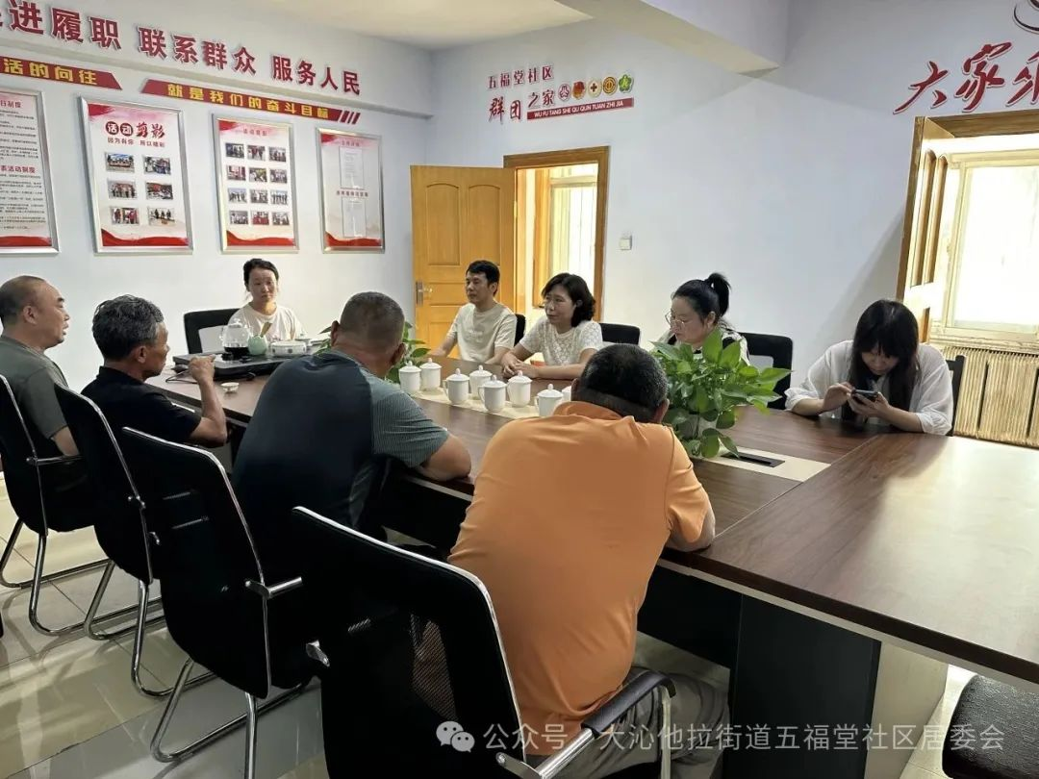

在现场居民们畅所欲言，对平房区道路积水严重、小区墙体老化等问题提出了意见建议。代表们耐心倾听，认真记录，并根据反映的问题与诉求，与居民积极探讨解决办法。能现场解决的问题，当场给予答复，需要进一步协调处理的问题，代表们纷纷表示会后将及时反馈给相关部门，并承诺跟进问题处理进度，确保每一项意见建议能得到及时、有效的回应与落实，真正做到“民有所呼，我有所应”。

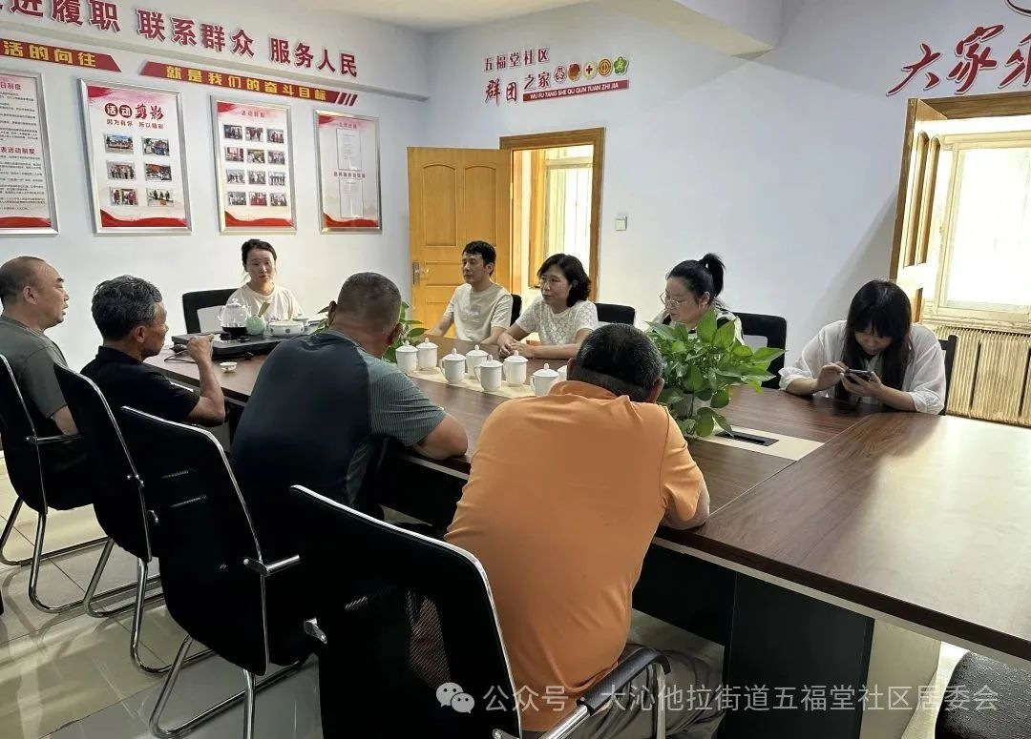

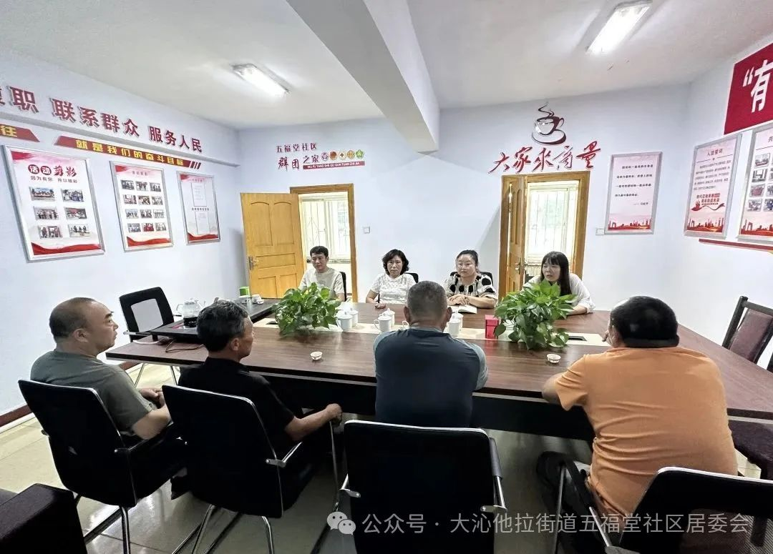

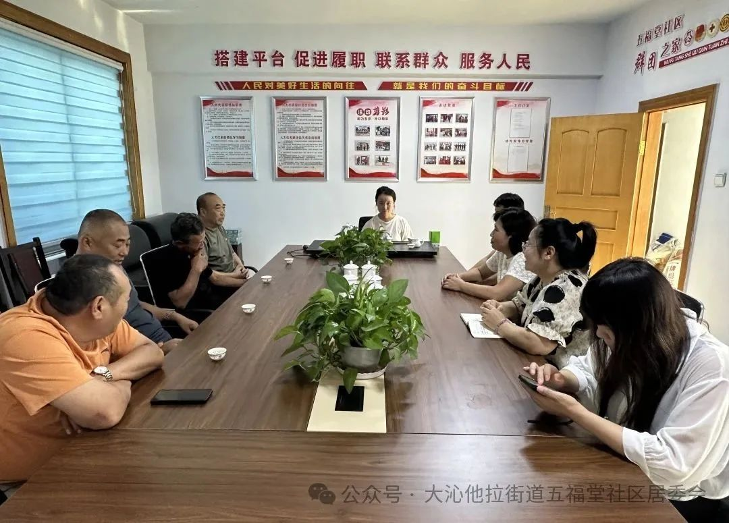

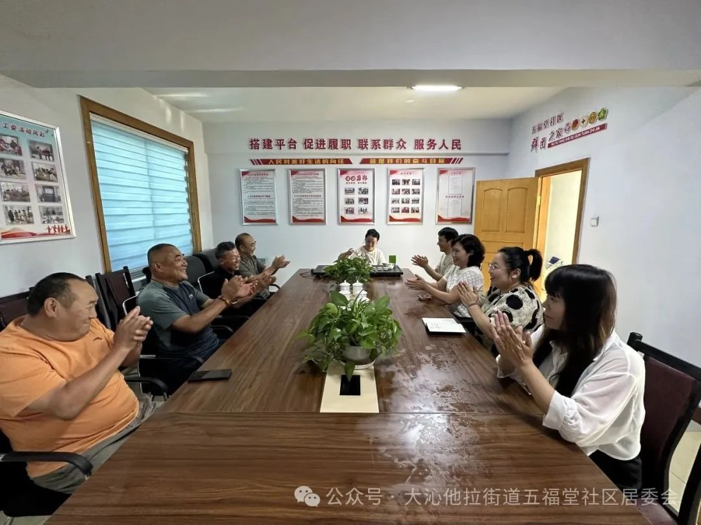

此次人大代表进社区活动，是代表践行履职使命的生动体现，不仅拓宽了代表了解社情民意的渠道，也增强了居民参与社区建设的积极性和主动性。下一步，五福堂社区将不断畅通人大代表与选民的沟通渠道，搭建起代表联系群众的桥梁，增强人大代表履职的积极性、主动性、责任性，进一步增强代表履职能力，提升广大居民群众的幸福感、获得感和归属感。